APSVEICAM!

SVEICAM „BĒRNU ŽŪRIJAS 2009” EKSPERTUS,
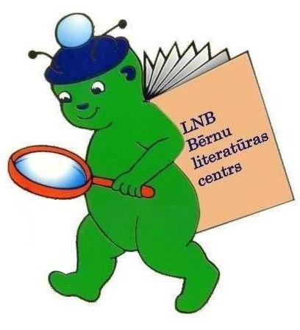
KURI LĪGUMA SAISTĪBAS IZPILDĪJUŠI JAU VASARAS PERIODĀ UN AR GANDARĪJUMA SAJŪTU SAGAIDA
JAUNO MĀCĪBU GADU!

ADAMOVIČA IEVA
PLOCIŅA ILVA
VUCENA KATRĪNA
MOTINA KAROLĪNA
SAULĪTE RASA
VILCĀNS DEINS

HARITONOVA ANETE
MOZULE IEVA
ŠŅEPSTS ALENS
SPARĀNE IEVA
TUMAŠOVA LAUMA
ERIŅA LĀSMA
STRODE ELĪZE
ĀBOLS DAIRIS

BOGDANOVA ELLA
VUCĀNE EVITA
ANČEVA ILZE
OTSONE LAURA
VILCĀNE KINTIJA

BROVACKA SANTA
ZEILIŅA EVITA
LAVRENOVA REGĪNA
SLŪKA IRITA

